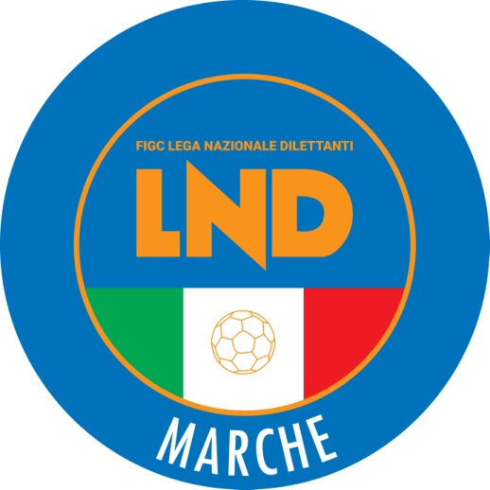 | Federazione Italiana Giuoco Calcio  Lega Nazionale Dilettanti  COMITATO REGIONALE MARCHE  Via Schiavoni, snc - 60131 ANCONA  CENTRALINO: 071 285601 - FAX: 071 28560403  sito internet: www.figcmarche.it  e-mail: crlnd.marche01@figc.it  pec: marche@pec.figcmarche.it
Stagione Sportiva 2021/2022

Comunicato Ufficiale N° 84 del 19/11/2021

SOMMARIO

SOMMARIO 1
COMUNICAZIONI DELLA F.I.G.C. 1
COMUNICAZIONI DELLA L.N.D. 1
COMUNICAZIONI DEL COMITATO REGIONALE 1

COMUNICAZIONI DELLA F.I.G.C.

COMUNICAZIONI DELLA L.N.D.

RAPPRESENTATIVA SERIE D/U18

Raduno Territoriale Area Centro
I sottoelencati calciatori sono convocati mercoledì 24 novembre 2021 a Roma, presso il Park Hotel Mancini, via Valleranello 67, per il raduno territoriale dell’Area Centro della Rappresentativa Serie D/U18:

SARTI ALESSIO nato 22.04.2004 F.C. VIGOR SENIGALLIA
MARASCA YURI nato 03.12.2004 BIAGIO NAZZARO
TRAINI ANGELO nato 29.01.2004 CALCIO ATLETICO ASCOLI CALCIO

Si allega il programma del raduno.

Pubblicato in Ancona ed affisso all’albo del C.R. M. il 19/11/2021.

Il Segretario  (Angelo Castellana) | Il Presidente  (Ivo Panichi)

